IDÉES DE JEUX AVEC DES BOMBES À EAU !

JEU - A PARTIR DE 9 ANS
Pour s'éclater (c'est le cas de le dire) en plein été et se rafraîchir par la même occasion, les bombes à eau sont idéales ! Voici comment en réaliser et plein d'idées de jeux seul ou en groupe pour s'éclabousser !
- Nombre de joueurs : 1 et +

MATÉRIEL "IDÉES DE JEUX AVEC DES BOMBES À EAU !"
- des ballons de baudruche
- de l'eau
- différents accessoires

RÈGLE DU JEU "IDÉES DE JEUX AVEC DES BOMBES À EAU !"
Il vous faut des petits ballons pour bombes à eau. On en trouve facilement dans le commerce. Glissez le ballon sur le manche du robinet et remplissez doucement.
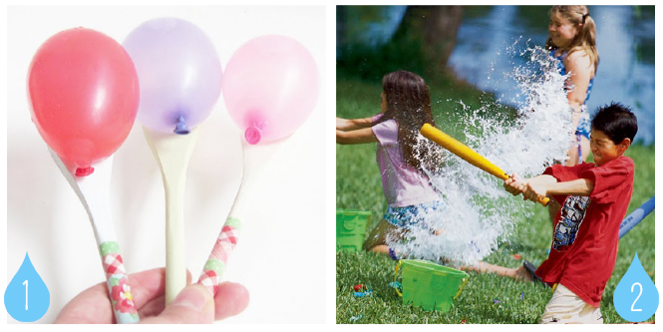

1. JEU DE BOMBE À EAU : LA COURSE À LA CUILLÈRE
- 1 joueur et +
- plusieurs bombes à eaux
- 1 cuillère en bois par joueur
Réaliser un parcours dans le jardin, avec des petits obstacles pour corser le tout, en tenant sa bombe à eau au bout d'une cuillère en bois. Il ne faut pas faire tomber le ballon évidemment !

2. JEU DE BOMBE À EAU : LE BASE-BALL À EAU !
- 2 joueurs et +
- plusieurs bombes à eaux
- 1 batte de base ball (ou une branche) pour 2 joueurs
Ici le but est clair : s'arroser ! Un joueur lance la bombe à eau et l'autre joueur doit taper dedans ! S'il réussi il sera trempé !
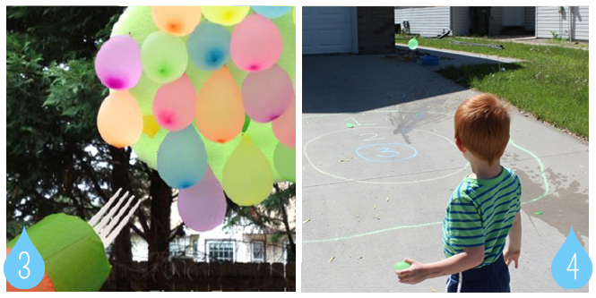

3. JEU DE BOMBE À EAU : LA GRAPPE !
- 1 joueur et +
- plusieurs bombes à eaux
- des mini cadeaux (facultatif)
- 1 fourchette en plastique
Ici encore, le but est clairement de s'arroser ! Sur le principe de la Pinata, il faut détruire les ballons. Vous pouvez glisser des mini cadeaux dans les ballons pour motiver les enfants à aller exploser les ballons !

4. JEU DE BOMBE À EAU : LA CIBLE
- 1 joueur et +
- plusieurs bombes à eaux
- des craies
Dessinez une grande cible sur le sol avec pour chaque zone un nombre de points différents (par exemple le centre 3 pts, le milieu 2pts, le tour 1pt). Il faut lancer les bombes à eaux sur la cible et le premier joueur arrivé à un nombre de points définis gagne la partie.
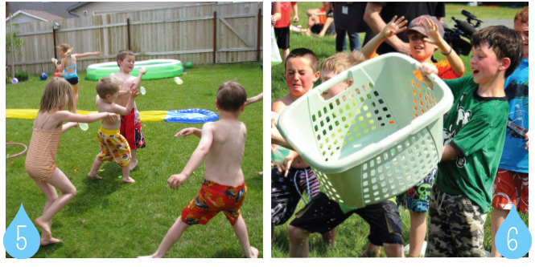

5. JEU DE BOMBE À EAU : LA BATAILLE
- 2 joueur et +
- plusieurs bombes à eaux
Le classique, la bataille de bombe à eau ! Ici, c'est du grand n'importe quoi et les enfants s'en donne à coeur joie !

6. JEU DE BOMBE À EAU : LE PANIER
- 2 joueur et +
- plusieurs bombes à eaux
- des paniers
Il faut faire deux équipes avec le même nombre de ballons à lancer pour chaque équipe. L'idée c'est de rattraper les ballons de l'équipe adverse à l'aide d'un panier sans les exploser ! L'équipe gagnante est celle qui a le plus de ballons à eau intacte à la fin de la partie !
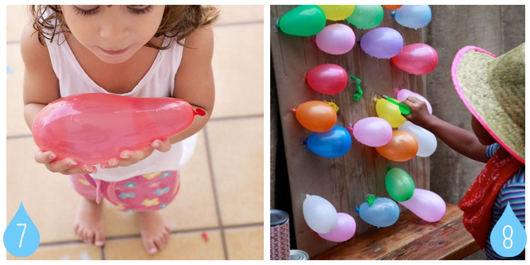

7. JEU DE BOMBE À EAU : LA GRENADE !
- 3 joueurs et +
- plusieurs bombes à eaux
Il faut se mettre en cercle. Tenir le ballon de baudruche rempli d’eau, que l’on appellera « grenade ! ».
Lancer la grenade le plus haut possible en criant le nom d’un des joueurs. Il doit alors se dépêcher de rattraper la grenade avant qu’elle ne touche le sol et n’explose !
A son tour de lancer la grenade et ainsi de suite… jusqu’à ce que l’un d’entre eux arrive trop tard et rate la grenade qui explosera entre ses jambes !

